关于举办2025年“外研社国才杯”外语能力系列赛
短视频创作大赛（校园赛）的通知
2025“外研社·国才杯”“理解当代中国”全国大学生外语能力大赛设短视频赛项。为鼓励大学生以丰富、生动、鲜活的方式讲述自己及身边的故事，助力新时代大学生以数字化手段赋能国际传播，外国语学院举办2025年“外研社·国才杯”外语能力系列赛之短视频创作大赛校园赛。
一、比赛内容
1.参赛选手围绕本年度比赛主题“美丽中国”制作原创短视频（注意：原创短视频不是视频剪辑），视频时长3—5分钟，须配中英双语字幕。
2.参赛作品须为原创，作品内容由参赛选手本人负责，如引用他人素材，须在视频结尾处用文字标注来源，确保视频无版权争议。如视频作品因肖像权、名誉权、隐私权、著作权、商标权等引发纠纷，一切法律责任及后果由参赛选手承担，组委会保留取消其参赛资格及所获奖项的权利。
3.作品须符合国家法律法规要求，内容积极向上，传播社会正能量。
4.作品旁白须为团队成员配音的英语音频（不可使用人工智能语音、剪辑软件字幕配音等）。
5.参赛作品右上角如需插入大赛图标，可以到该网址下载https://pan.fltrp.com/index.php/s/3nQbwoEkKSmeA5c
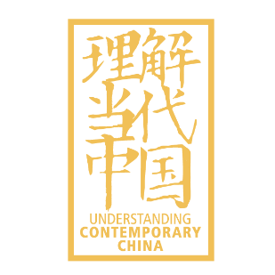
二、评分标准

评分维度 | 评分标准
视频内容（50%） | 紧扣主题，创意新颖，阐述充分；选材恰当，适合国际传播；原创作品，无侵权、无政治性问题。
语言表达（30%） | 发音清晰准确，语流连贯；语法准确，句式灵活；表述得体地道，条理清晰；受众定位清晰，具备跨文化沟通意识。
制作技术（20%） | 画面清晰稳定，合理运镜，恰当转场；背景音乐、特效符合内容表达；镜头语言有逻辑性。

三、报名参赛方式
1. 短视频参赛选手可选择个人参赛或团队参赛。团队参赛单支队伍不超过5人，不可跨校组队。每位选手仅可参与1个作品，一经发现违规，则取消该选手及选手所在团队的参赛资格。
2. 短视频校园选拔赛通过学习通平台报名和提交参赛作品。学习通班级码：94718255。
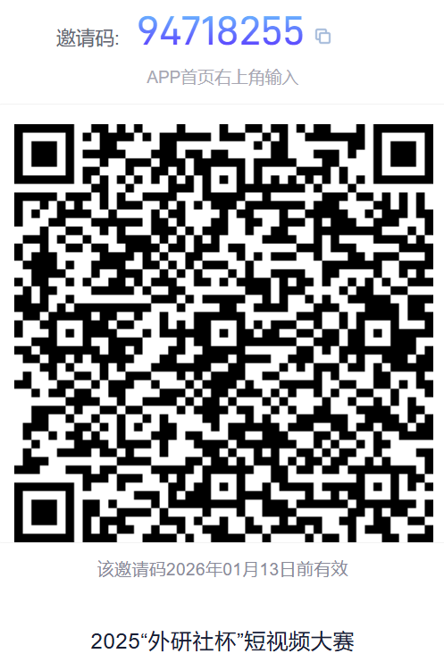
3. 短视频参赛选手(或团队)在学习通平台报名后，须登录大赛官网(https: //ucc. fltrp.com)报名。参赛选手须于9月6日前在大赛官网的“选手报名/参赛”-“短视频赛项入口”页面注册报名。如以团队形式参赛，须由队长注册报名。
4. 视频须命名为: 学院/专业+选手或队长姓名+手机号码。视频作品分辨率为1280*720或以上，大小不超过500M，接受AVI、MOV、WMV 或MP4格式文件。
5. 短视频校园初赛作品须于9月13日前在学习通平台提交。
四、奖项设置
设特等奖、一等奖、二等奖、三等奖若干。获奖比例将根据参赛情况、比赛成绩以及
校赛组委会的相关章程决定。校赛期的优质作品，可对作品进行指导修改、优化或重新制作，推荐至省赛继续参赛。

2025年7月18日

